Informe de Patrones de Diseño Aplicados
Soluciones reutilizables seleccionadas para los problemas recurrentes del producto
GASTRO-SIM
Simulador web 3D para el entrenamiento de la toma de decisiones humano–IA en escenarios gastrointestinales
Equipo ITEVOLUTION
Universidad Santiago de Cali – Facultad de Ingeniería – Ingeniería de Sistemas
Gestión de Proyectos de TI · 2026-B · Docente: Jair E. Sanclemente Castro
Versión 1.0 · 25/10/2026

Control del documento
Campo | Valor
Documento | Informe de Patrones de Diseño Aplicados de GASTRO-SIM
Versión / fecha | 1.0 · 25/10/2026
Elaborado por | Diego Armando Agudelo (Proveedor de Soluciones – Development Manager)  Emmanuel Ospina Giraldo (Director de Proyecto)
Revisado por | Nestor David Velasco Orozco (Garantía de Calidad – Quality Manager)  Cristian Camilo Cruz Gallego (Diseñador – Support Manager, líder 3D)
Aprobado por | Jair E. Sanclemente Castro – Propietario del Proyecto (Product Owner)
Paquete de la EDT | 3.2 Diagramas UML
Documentos base | Acta de Constitución v1.2 · Matriz de Trazabilidad v1.3 · SRS ISO/IEC/IEEE 29148 v1.0 · Caso de uso general v1.0 · EDT v1.1

Tabla de contenido
Haga clic derecho aquí y elija «Actualizar campo» para generar la tabla de contenido.

1. Introducción
Un patrón de diseño es una solución probada para un problema que aparece una y otra vez al diseñar software. No es código que se copia: es un plano general que hay que adaptar a cada programa. Por eso dos proyectos pueden aplicar el mismo patrón con código muy distinto. La diferencia con un algoritmo es de nivel: el algoritmo dice paso a paso qué hacer, como una receta; el patrón describe la forma de la solución, como un plano, y deja al equipo decidir cómo construirla.
Este informe presenta los patrones que el equipo ITEVOLUTION aplicará en GASTRO-SIM. Para cada uno se explican el propósito (problema y solución en pocas palabras), la motivación (el problema concreto en este proyecto), la estructura (clases y relaciones) y la forma en que se implementa, con un fragmento de código ilustrativo y sus consecuencias.

1.1 Clasificación usada
Tabla 1. Familias de patrones
Familia | Qué resuelve | Patrones usados en GASTRO-SIM
Creacionales | Cómo se crean los objetos para no acoplarse a clases concretas | Fábrica con registro (apoyo a Strategy)
Estructurales | Cómo se combinan clases y objetos en estructuras mayores | Adapter, Decorator, Facade
De comportamiento | Cómo se reparten responsabilidades y se comunican los objetos | Strategy, Chain of Responsibility, Observer, State
Arquitectónicos | Cómo se organiza el sistema completo | Capas, MVVM, Repository

1.2 Criterios de selección
- El patrón resuelve un problema que existe hoy en los requisitos (no se agregan patrones «por si acaso»).
- Reduce el impacto de un cambio que se considera probable: proveedor de IA, nuevos tipos de alteración, nuevas validaciones.
- Hace el código más fácil de probar de forma automática (RNF-09).
- El equipo puede implementarlo en el tiempo disponible.

2. Resumen de patrones aplicados
Tabla 2. Patrones, problema que resuelven y ubicación
# | Patrón | Familia | Problema en GASTRO-SIM | Módulo (EDT) | Requisitos
1 | Strategy | Comportamiento | Varias formas de alterar la recomendación de la IA | M4 (4.4) | RF-08.2
2 | Chain of Responsibility | Comportamiento | Validar un caso generado con reglas independientes | M2 (4.2) | RF-14.4, RNF-13
3 | Adapter | Estructural | Aislar la biblioteca del modelo de lenguaje | M2, M4 | RF-07.1, RF-14.2
4 | Decorator | Estructural | Agregar reintentos y modelos de respaldo sin tocar el adaptador | M2, M4 | RF-07.3, RNF-03
5 | Facade | Estructural | Ocultar los seis pasos de la generación de un caso | M2 (4.2) | RF-14.1 a RF-14.5
6 | Observer | Comportamiento | Varios componentes reaccionan a lo que pasa en la escena 3D | M1, M5 | RF-03.3, RF-03.6, RF-12
7 | State | Comportamiento | Impedir que el intento se salte pasos | M5 (4.5) | RF-05, RF-07.2, RF-09
8 | Repository | Arquitectónico | Separar la lógica de negocio del acceso a datos | Todos | RNF-09
9 | MVVM | Arquitectónico | Separar presentación, estado y datos en el frontend | M1, frontend | RNF-05, RNF-09
10 | Capas | Arquitectónico | Organizar la API por niveles de responsabilidad | API | RNF-09

3. Strategy (Estrategia)
Familia: de comportamiento.

3.1 Propósito
Define una familia de algoritmos intercambiables, encapsula cada uno en su propia clase y permite elegir cuál usar en tiempo de ejecución sin que el cliente cambie.

3.2 Motivación en GASTRO-SIM
RF-08.2 pide tres formas de alterar la recomendación de la IA: cambiar la clase, cambiar la confianza o desplazar la región de interés. El docente elige cuáles usar y el sistema decide al azar en cada intento. Si la lógica se escribiera con condicionales, cada tipo nuevo obligaría a modificar y volver a probar el mismo método. Con Strategy, cada alteración es una clase y el servicio solo conoce la interfaz común.

3.3 Estructura
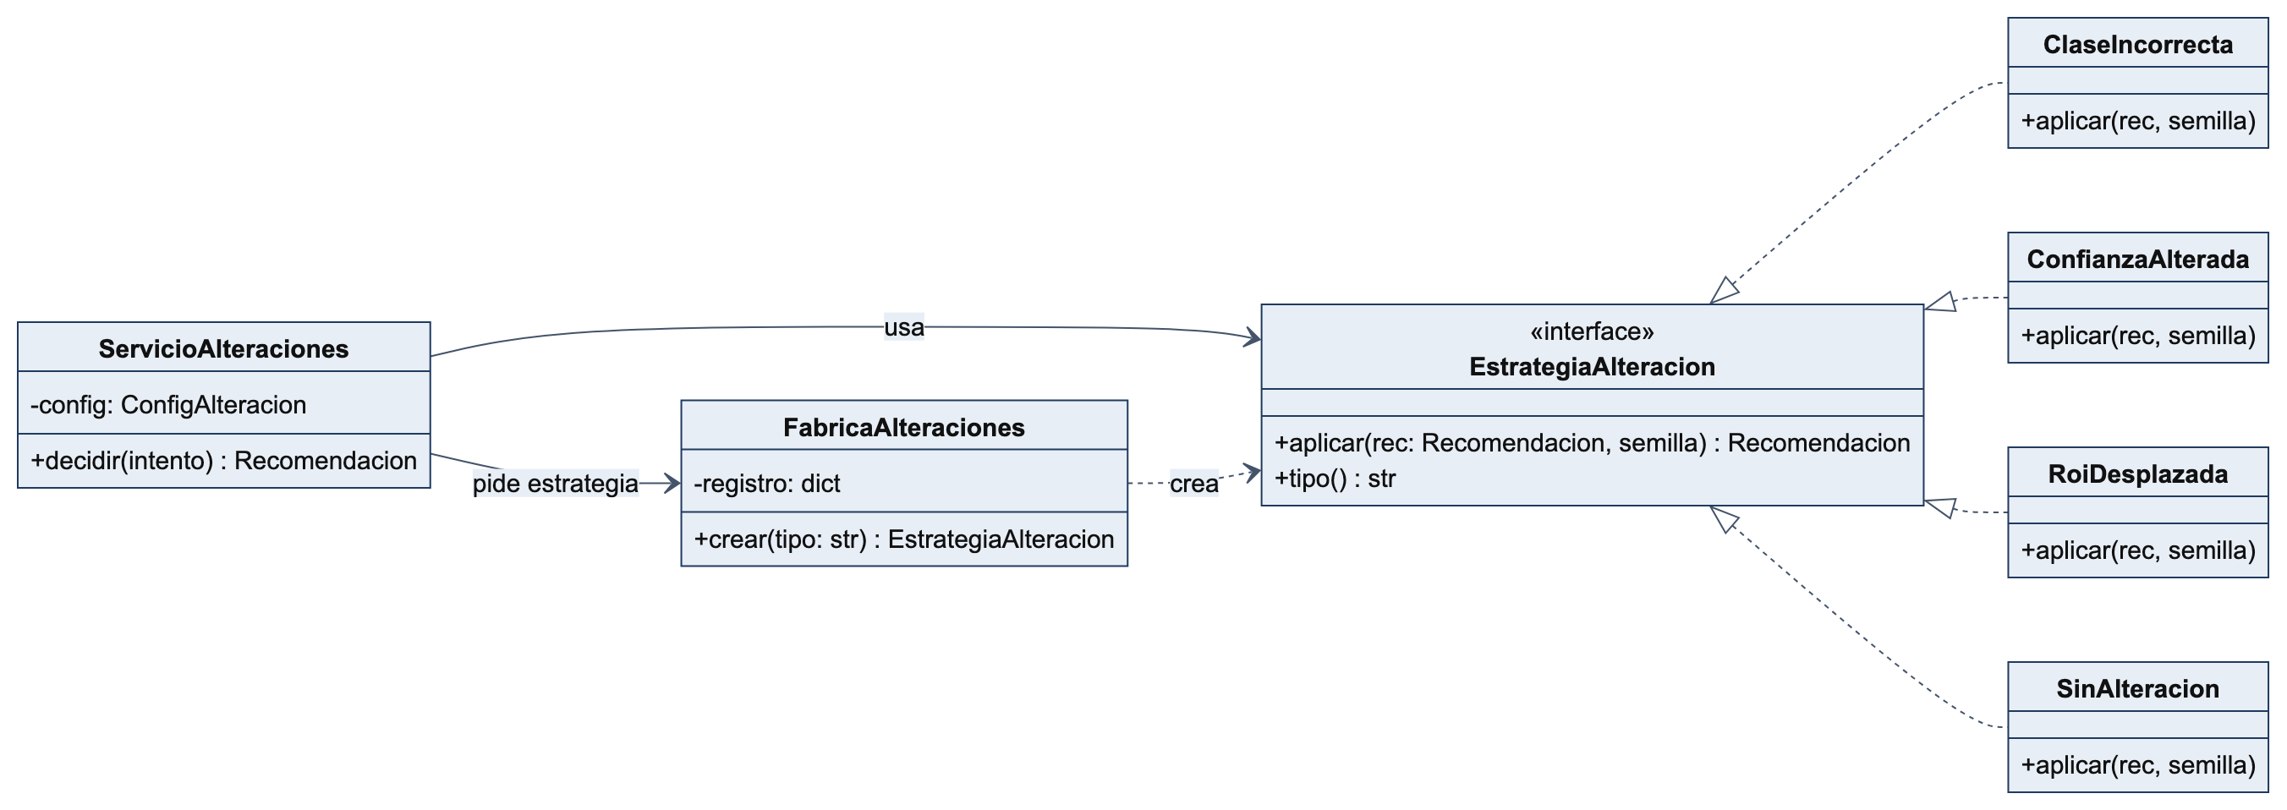
Figura 1. Estructura de Strategy aplicada a las alteraciones de la recomendación.

3.4 Aplicación
- Contexto: ServicioAlteraciones, que lee la configuración vigente y decide si el intento lleva alteración.
- Estrategia: la interfaz EstrategiaAlteracion con el método aplicar().
- Estrategias concretas: ClaseIncorrecta, ConfianzaAlterada, RoiDesplazada y SinAlteracion (objeto nulo para no usar condicionales).
- Apoyo creacional: FabricaAlteraciones mantiene un registro de tipo → clase, de modo que agregar un tipo es registrar una clase nueva.
- La semilla del intento hace que la alteración sea reproducible para la investigación.
class EstrategiaAlteracion(Protocol):
tipo: str
def aplicar(self, rec: Recomendacion, rng: Random) -> Recomendacion: ...

class ClaseIncorrecta:
tipo = "clase_incorrecta"
def aplicar(self, rec, rng):
otra = rng.choice([c for c in CLASES_TRACTO_SUPERIOR if c != rec.clase])
return replace(rec, clase=otra)

class ServicioAlteraciones:
def decidir(self, intento, config) -> tuple[Recomendacion, str | None]:
rng = Random(intento.semilla)
if rng.random() * 100 >= config.porcentaje:
return intento.recomendacion_original, None
estrategia = fabrica.crear(rng.choice(config.tipos))
return estrategia.aplicar(intento.recomendacion_original, rng), estrategia.tipo

3.5 Consecuencias
- (+) Agregar un tipo de alteración no modifica el servicio ni las otras estrategias (principio abierto/cerrado).
- (+) Cada estrategia se prueba por separado con una semilla fija.
- (−) Hay más clases pequeñas; se compensa con nombres claros y un archivo por estrategia.

4. Chain of Responsibility (Cadena de responsabilidad)
Familia: de comportamiento.

4.1 Propósito
Pasa una solicitud a lo largo de una cadena de manejadores; cada uno decide si la procesa, la rechaza o la pasa al siguiente.

4.2 Motivación en GASTRO-SIM
Antes de mostrar un caso, RF-14.4 exige revisar que tenga todos los campos, que la etiqueta coincida con la región, que la historia no revele la respuesta y que no contenga términos prohibidos. Son reglas independientes, que crecerán cuando el validador clínico encuentre problemas nuevos. La cadena permite agregar, quitar o reordenar reglas sin tocar el generador.

4.3 Estructura
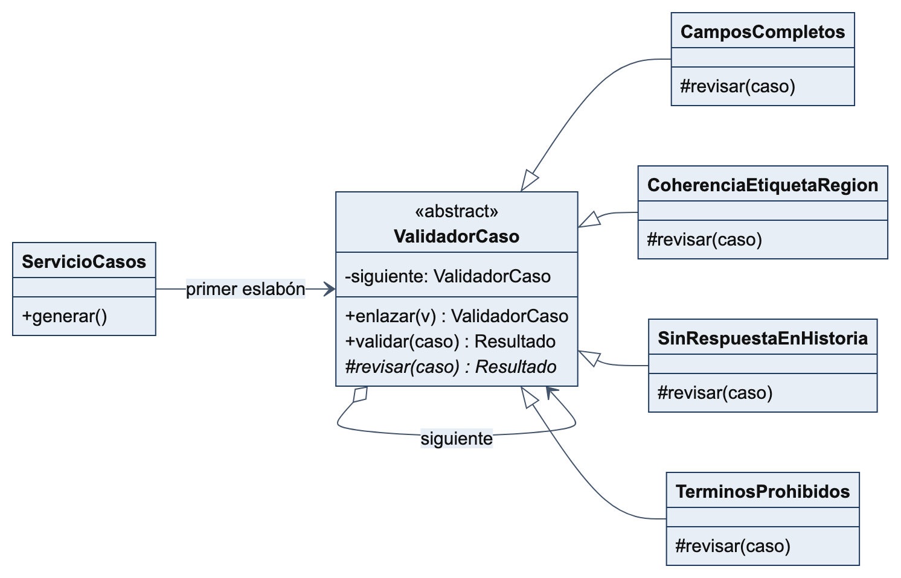
Figura 2. Cadena de validadores del caso generado.

4.4 Aplicación
- Manejador abstracto: ValidadorCaso, que guarda la referencia al siguiente eslabón.
- Manejadores concretos: CamposCompletos, CoherenciaEtiquetaRegion, SinRespuestaEnHistoria y TerminosProhibidos.
- La cadena se arma una sola vez al iniciar la API; el primer rechazo detiene la revisión y devuelve el motivo, que se guarda en el campo validacion del caso.
- Si un caso es rechazado, la fachada pide al modelo de lenguaje una nueva versión (máximo dos intentos).
class ValidadorCaso(ABC):
def __init__(self): self._siguiente = None
def enlazar(self, siguiente): self._siguiente = siguiente; return siguiente
def validar(self, caso) -> Resultado:
r = self.revisar(caso)
if not r.ok or self._siguiente is None: return r
return self._siguiente.validar(caso)
@abstractmethod
def revisar(self, caso) -> Resultado: ...

cadena = CamposCompletos()
cadena.enlazar(CoherenciaEtiquetaRegion()).enlazar(SinRespuestaEnHistoria()).enlazar(TerminosProhibidos())

4.5 Consecuencias
- (+) Cada regla es pequeña y tiene su propia prueba.
- (+) El orden se ajusta para ejecutar primero las reglas más baratas.
- (−) Si la cadena queda mal armada, una regla podría no ejecutarse; se cubre con una prueba que recorre la cadena completa.

5. Adapter (Adaptador)
Familia: estructural.

5.1 Propósito
Convierte la interfaz de una clase en otra que el cliente espera, para que clases con interfaces incompatibles trabajen juntas.

5.2 Motivación en GASTRO-SIM
El generador de casos y el tutor necesitan «pedir un texto a un modelo de lenguaje». La biblioteca google-genai expone su propia forma de hacerlo (client.interactions.create con modelo, instrucciones del sistema y configuración). Si los servicios la usaran directamente, cambiar de modelo o de proveedor obligaría a modificar el dominio. El adaptador traduce la interfaz propia del proyecto a la de la biblioteca.

5.3 Estructura
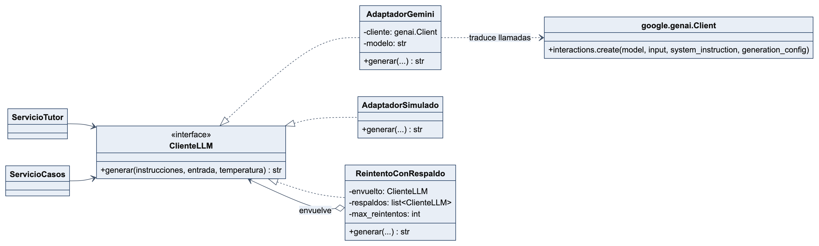
Figura 3. Adapter y Decorator alrededor del cliente del modelo de lenguaje.

5.4 Aplicación
- Objetivo: ClienteLLM, interfaz propia con un único método generar().
- Adaptado: google.genai.Client.
- Adaptadores: AdaptadorGemini para producción y AdaptadorSimulado para pruebas y para trabajar sin conexión ni costo.
- La clave de API se lee de la variable de entorno GEMINI_API_KEY dentro del adaptador; nunca pasa por el dominio.
class AdaptadorGemini:
def __init__(self, modelo: str):
self._cliente = genai.Client() # lee GEMINI_API_KEY del entorno
self._modelo = modelo
def generar(self, instrucciones: str, entrada: str, temperatura: float = 0.7) -> str:
r = self._cliente.interactions.create(
model=self._modelo, input=entrada, system_instruction=instrucciones,
generation_config={"temperature": temperatura, "max_output_tokens": 2000,
"thinking_level": "low"})
return r.output_text

5.5 Consecuencias
- (+) Cambiar de proveedor significa escribir un adaptador nuevo (escenario E6 de la justificación).
- (+) Las pruebas no consumen cuota del plan gratuito.
- (−) Si se necesitan funciones muy específicas de un proveedor, la interfaz común debe crecer con cuidado.

6. Decorator (Decorador)
Familia: estructural.

6.1 Propósito
Agrega responsabilidades a un objeto de forma dinámica envolviéndolo en otro objeto con la misma interfaz, como alternativa flexible a la herencia.

6.2 Motivación en GASTRO-SIM
En las pruebas técnicas de octubre el plan gratuito de Gemini respondió con errores 503 cuando estaba saturado. RF-07.3 y RF-14.4 exigen que el sistema reintente y use modelos de respaldo. Meter esa lógica dentro del adaptador lo mezclaría con la traducción de la API; heredar crearía una clase por combinación. El decorador envuelve a cualquier ClienteLLM y le agrega reintentos con espera creciente y cambio de modelo.

6.3 Estructura

6.4 Aplicación
- Componente: ClienteLLM.
- Decorador concreto: ReintentoConRespaldo, que contiene el cliente principal y una lista de clientes de respaldo (por ejemplo gemini-3.8-flash → gemini-3.6-flash → gemini-2.5-flash).
- Se pueden apilar otros decoradores con la misma idea, como uno que mida la latencia para RNF-03 y RNF-14.
- La estructura aparece en la figura anterior junto al adaptador.
class ReintentoConRespaldo:
def __init__(self, principal: ClienteLLM, respaldos: list[ClienteLLM], reintentos=2):
self._clientes = [principal, *respaldos]; self._reintentos = reintentos
def generar(self, instrucciones, entrada, temperatura=0.7) -> str:
for cliente in self._clientes:
for n in range(self._reintentos + 1):
try:
return cliente.generar(instrucciones, entrada, temperatura)
except ServicioSaturado:
time.sleep(2 ** n) # 1 s, 2 s, 4 s
raise LLMNoDisponible() # el servicio muestra el mensaje de respaldo

cliente_llm = ReintentoConRespaldo(AdaptadorGemini("gemini-3.8-flash"),
[AdaptadorGemini("gemini-3.6-flash"), AdaptadorGemini("gemini-2.5-flash")])

6.5 Consecuencias
- (+) La tolerancia a fallas se agrega sin modificar el adaptador ni los servicios.
- (+) La lista de modelos se configura por variable de entorno.
- (−) Los reintentos alargan la espera; el límite total se ajusta para no superar los 15 s de RNF-14.

7. Facade (Fachada)
Familia: estructural.

7.1 Propósito
Ofrece una interfaz simple a un subsistema complejo, de modo que el cliente haga una sola llamada en lugar de coordinar muchas clases.

7.2 Motivación en GASTRO-SIM
Generar un caso exige seleccionar una imagen, ubicar el hallazgo en la ruta 3D, redactar la historia, validarla, guardarla y firmar la URL de la imagen. Si el router coordinara todo, la lógica quedaría repartida en la capa equivocada y sería difícil de probar. ServicioCasos es la fachada del módulo M2: el router hace una sola llamada.

7.3 Estructura
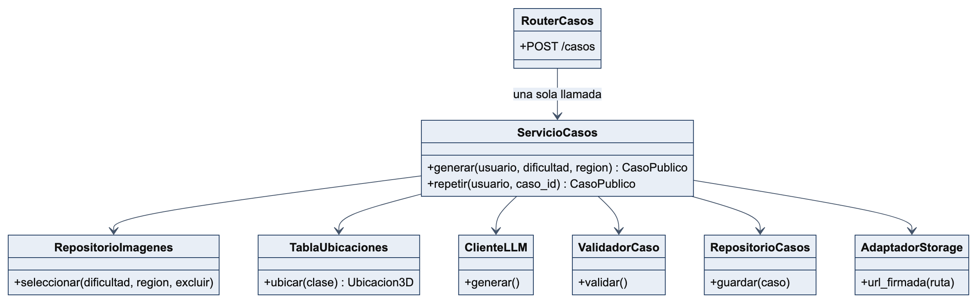
Figura 4. ServicioCasos como fachada del subsistema de generación.

7.4 Aplicación
- Fachada: ServicioCasos con los métodos generar() y repetir().
- Subsistema: RepositorioImagenes, TablaUbicaciones, ClienteLLM, la cadena de validadores, RepositorioCasos y AdaptadorStorage.
- Cada módulo de la EDT tiene su propia fachada en la capa de servicios (cuentas, casos, intentos, tutor, alteraciones y evaluación).
- La fachada devuelve un CasoPublico, que por diseño no tiene el campo de respuesta de referencia.
@router.post("/casos", status_code=201)
async def crear_caso(datos: SolicitudCaso, usuario=Depends(usuario_aal2),
servicio: ServicioCasos = Depends(servicio_casos)) -> CasoPublico:
return await servicio.generar(usuario, datos.dificultad, datos.region)

7.5 Consecuencias
- (+) Los routers quedan delgados y la lógica se prueba sin HTTP.
- (+) El contrato con el frontend no cambia aunque cambie el subsistema.
- (−) La fachada podría crecer demasiado; se divide si supera unas 300 líneas.

8. Observer (Observador)
Familia: de comportamiento.

8.1 Propósito
Define una relación de uno a muchos entre objetos: cuando uno cambia de estado, todos sus suscriptores reciben un aviso automáticamente.

8.2 Motivación en GASTRO-SIM
Cuando el endoscopio pasa por la línea Z ocurren varias cosas a la vez: el hito se marca en la lista (RF-03.3), el minimapa se actualiza (RF-03.6) y la telemetría guarda el evento (RF-12). Si el endoscopio llamara a cada componente, quedaría acoplado a todos. Con Observer, la escena solo publica eventos y cada interesado se suscribe.

8.3 Estructura
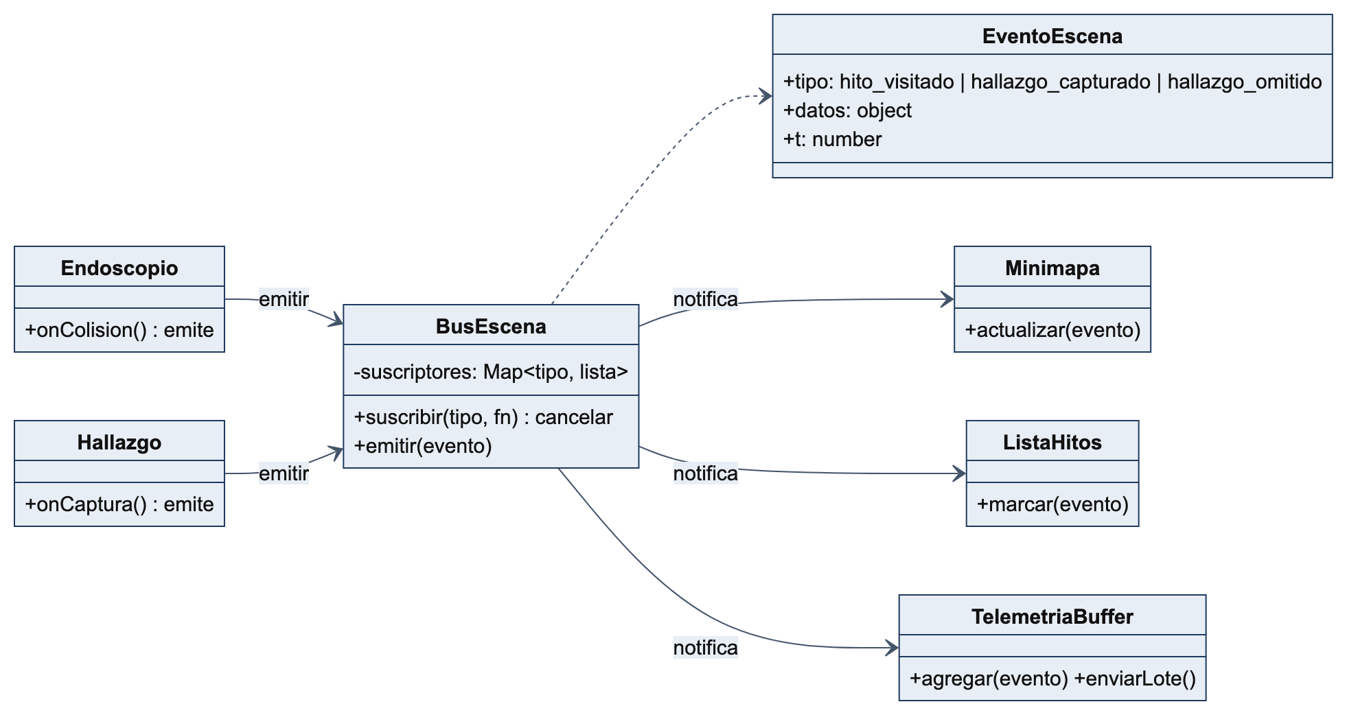
Figura 5. Bus de eventos de la escena 3D.

8.4 Aplicación
- Sujeto: BusEscena, un emisor de eventos en el frontend.
- Publicadores: Endoscopio (colisión con un hito) y Hallazgo (captura válida u omisión).
- Observadores: ListaHitos, Minimapa y TelemetriaBuffer, que acumula los eventos y los envía por lotes a la API.
- Cada suscripción devuelve una función para cancelarla al desmontar el componente, lo que evita fugas de memoria.
type EventoEscena = { tipo: 'hito_visitado' | 'hallazgo_capturado' | 'hallazgo_omitido'; datos: object; t: number };
const suscriptores = new Map<string, Set<(e: EventoEscena) => void>>();
export const busEscena = {
suscribir(tipo: string, fn: (e: EventoEscena) => void) {
if (!suscriptores.has(tipo)) suscriptores.set(tipo, new Set());
suscriptores.get(tipo)!.add(fn);
return () => suscriptores.get(tipo)!.delete(fn); // cancelar
},
emitir(e: EventoEscena) { suscriptores.get(e.tipo)?.forEach(fn => fn(e)); },
};

8.5 Consecuencias
- (+) Agregar un observador, como el sistema de insignias, no toca la escena.
- (+) La escena 3D se prueba sin interfaz ni red.
- (−) El orden de notificación no está garantizado; ningún observador debe depender de otro.

9. State (Estado)
Familia: de comportamiento.

9.1 Propósito
Permite que un objeto cambie su comportamiento cuando cambia su estado interno; cada estado se modela como una clase con sus propias reglas.

9.2 Motivación en GASTRO-SIM
El intento pasa por estados con reglas estrictas: la recomendación solo se entrega después de la decisión inicial (RF-05), el tutor nunca revela la respuesta (RF-07.2) y la decisión final cierra el intento (RF-09). Con condicionales repartidos por los servicios sería fácil olvidar una verificación y abrir una fuga. Con State, cada estado dice qué operaciones permite; las demás lanzan un error que la API traduce como 409.

9.3 Estructura
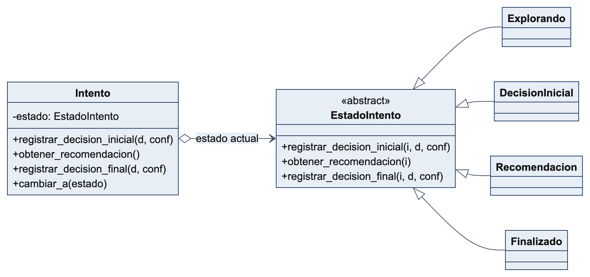
Figura 6. Patrón State en el intento.

9.4 Aplicación
- Contexto: Intento, que delega cada operación en su estado actual.
- Estados: Explorando, DecisionInicial, Recomendacion y Finalizado (el diagrama de estados completo está en la Arquitectura del Software, figura 6).
- El estado se guarda en la columna estado de la tabla intento, de modo que la regla se cumple aunque el servidor se reinicie.
class DecisionInicial(EstadoIntento):
def registrar_decision_inicial(self, intento, decision, confianza):
intento.decision_inicial, intento.confianza_inicial = decision, confianza
intento.cambiar_a(Recomendacion())

class EstadoIntento:
def obtener_recomendacion(self, intento):
raise TransicionInvalida("Primero registra tu decisión inicial") # → HTTP 409

9.5 Consecuencias
- (+) Las reglas del experimento están en un solo lugar y tienen pruebas automáticas.
- (+) Se pueden agregar estados (por ejemplo, Pausado) sin tocar los existentes.
- (−) Para un flujo muy corto podría parecer excesivo; aquí se justifica porque la integridad de los datos de investigación depende de él.

10. Repository (Repositorio)
Familia: arquitectónico (de acceso a datos).

10.1 Propósito
Media entre el dominio y la base de datos con una interfaz parecida a una colección de objetos, ocultando las consultas SQL.

10.2 Motivación en GASTRO-SIM
Los servicios necesitan obtener y guardar casos e intentos. Si escribieran SQL directamente, no se podrían probar sin una base de datos y cualquier cambio de esquema afectaría la lógica de negocio.

10.3 Estructura
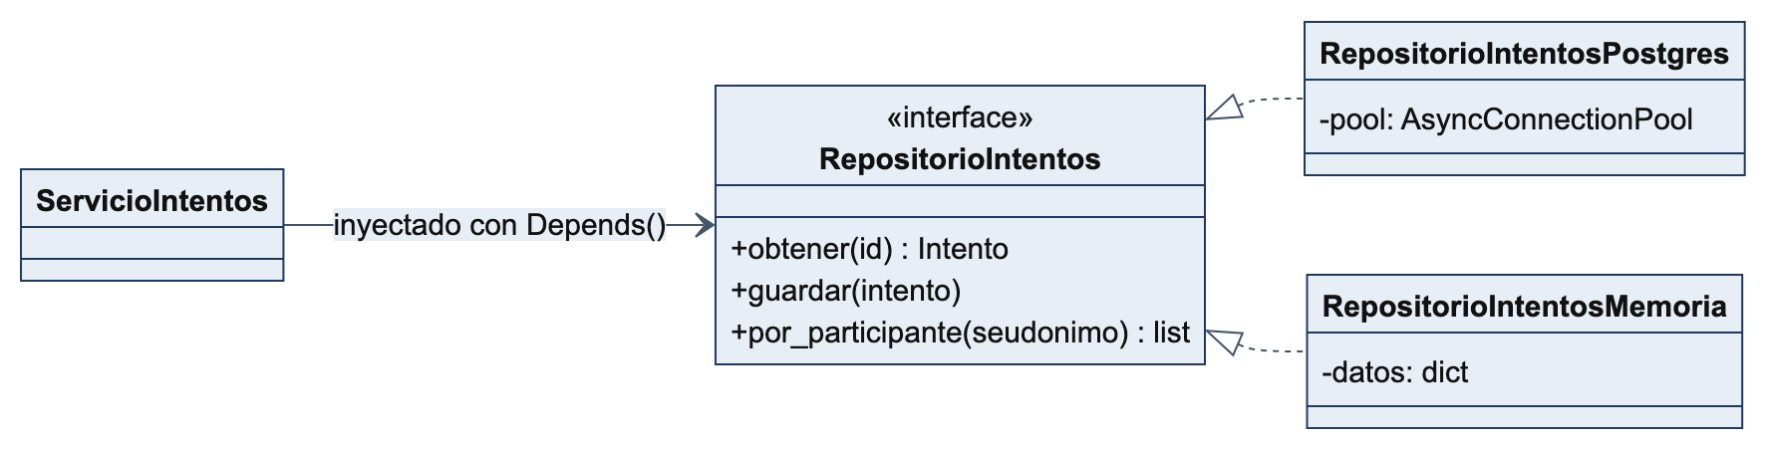
Figura 7. Repositorio de intentos con dos implementaciones.

10.4 Aplicación
- Una interfaz por agregado: RepositorioCasos, RepositorioIntentos, RepositorioImagenes y RepositorioPerfiles.
- Implementación con PostgreSQL para producción y en memoria para las pruebas.
- FastAPI inyecta la implementación con Depends(), lo que reemplaza el uso de un Singleton global.
class RepositorioIntentosPostgres:
def __init__(self, pool): self._pool = pool
async def obtener(self, id: UUID) -> Intento:
async with self._pool.connection() as c:
fila = await (await c.execute("select * from investigacion.intento where id = %s", (id,))).fetchone()
return Intento.desde_fila(fila)

10.5 Consecuencias
- (+) Las pruebas del dominio corren en milisegundos.
- (+) El SQL queda en un solo lugar, revisable por la analista de datos.
- (−) Hay que mantener dos implementaciones sincronizadas; las pruebas comparten casos para ambas.

11. MVVM y arquitectura en capas
Estos dos patrones arquitectónicos organizan el conjunto. Su estructura está en el documento de Arquitectura del Software (figuras 2 y 3); aquí se resume por qué se eligieron frente a las variantes del mismo grupo.
Tabla 3. Comparación de patrones de presentación
Patrón | Cómo se comunica la vista | Encaje con React | Decisión
MVC | El controlador recibe la entrada y actualiza modelo y vista | Bajo: React no tiene controladores explícitos | No
MVP | El presentador actualiza la vista a través de una interfaz | Medio: obliga a código repetitivo | No
MVVM | La vista se enlaza al estado del modelo de vista y se actualiza sola | Alto: hooks y stores cumplen el papel del modelo de vista | Sí
VIPER | Cinco roles (vista, interactor, presentador, entidad, enrutador) | Pensado para iOS; demasiadas piezas para el alcance | No

12. Patrones considerados y descartados
Tabla 4. Patrones descartados y razón
Patrón | Por qué no se usa
Singleton | Las instancias únicas (pool de conexiones, cliente de IA) las gestiona la inyección de dependencias de FastAPI; un Singleton global dificultaría las pruebas.
Mediator | El bus de eventos de la escena cubre la comunicación entre componentes 3D; un mediador central agregaría acoplamiento.
Abstract Factory | No hay familias de objetos que deban crearse juntas; la fábrica con registro es suficiente.
Microservicios (patrón arquitectónico) | Descartado en la Justificación de la Arquitectura (ADR-01) por el esfuerzo de operación.

13. Relación entre patrones y atributos de calidad
Atributo | Patrones que lo favorecen
Modificabilidad | Strategy, Chain of Responsibility, Adapter, Observer, Repository, Capas
Disponibilidad | Decorator (reintentos y respaldo)
Seguridad e integridad del experimento | State, Facade (CasoPublico sin respuesta)
Facilidad de prueba | Repository, Adapter (adaptador simulado), MVVM
Rendimiento | Observer con envío por lotes de la telemetría

Referencias
Gamma, E., Helm, R., Johnson, R. y Vlissides, J. (1994). Design Patterns: Elements of Reusable Object-Oriented Software. Addison-Wesley.
Shvets, A. (2026). Patrones de diseño. Refactoring.Guru. https://refactoring.guru/es/design-patterns
Fowler, M. (2002). Patterns of Enterprise Application Architecture. Addison-Wesley. (Repository).
Milanović, M. (2024). How to select a design pattern. TechWorld with Milan. https://medium.com/@techworldwithmilan/how-to-select-a-design-pattern-567181b90e8c
Pressman, R. S. (2010). Ingeniería del software: un enfoque práctico (7.ª ed.). McGraw-Hill. Capítulo 12: diseño basado en patrones.

